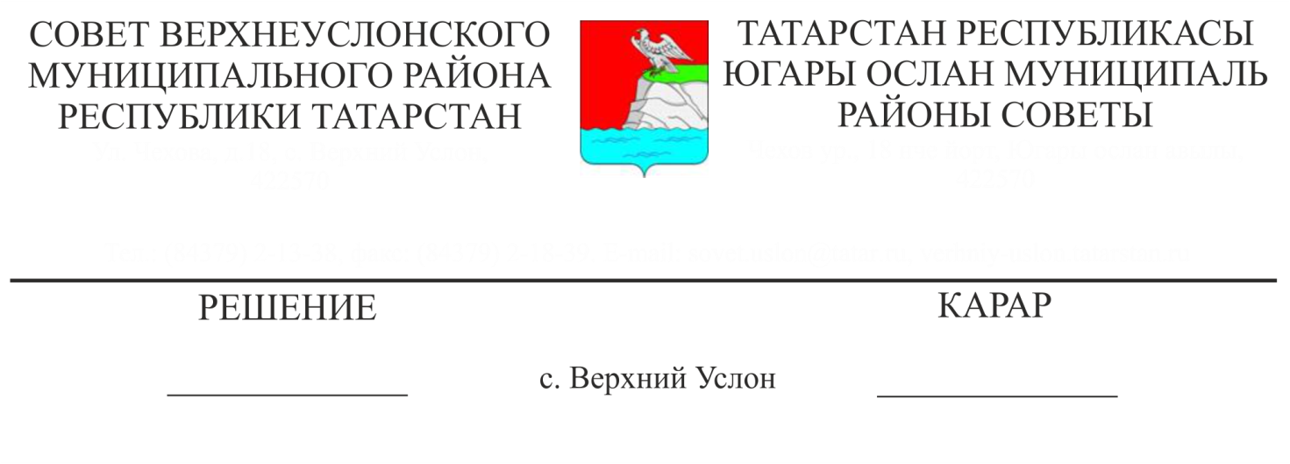
29.01.2018 № 30-342

Об итогах работы Общественного совета при Главе
Верхнеуслонского муниципального района за 2017 год

Заслушав информацию председателя Общественного совета при Главе Верхнеуслонского муниципального района Р.М. Халикова об итогах работы за 2017 год,
Совет
Верхнеуслонского муниципального района
решил:
- Информацию об итогах работы Общественного совета при Главе Верхнеуслонского муниципального района за 2017 год принять к сведению.
- Признать деятельность Общественного совета при Главе Верхнеуслонского муниципального района в 2017 году удовлетворительной.
- Общественному совету при Главе Верхнеуслонского муниципального района:
- активно принимать участие в федеральных и республиканских грантах для привлечения дополнительных средств в организации работы Общественного совета.
- продолжить работу по проведению общественной экспертизы и оценки качества оказываемых муниципальных услуг в соответствии с утвержденным графиком;
- активизировать работу по мониторингу общественного мнения по решению наиболее значимых вопросов местного значения.
4. Разместить отчет об итогах работы Общественного совета при Главе Верхнеуслонского муниципального района за 2017 год на официальном сайте Верхнеуслонского муниципального района.

Председатель Совета,
Глава Верхнеуслонского
муниципального района М.Г. Зиатдинов

